Lebenslauf

Von

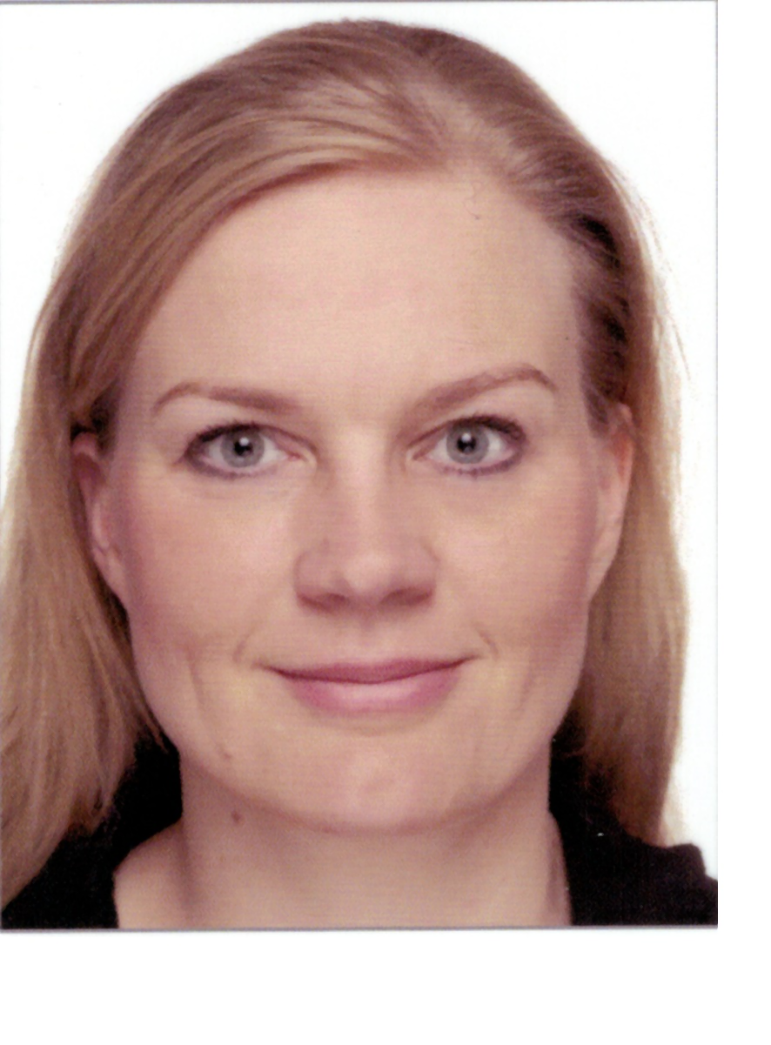
Dr. med. Juliane Hella Tiedau, geb. Prange

Geb. am 07.06.1976 in Bielefeld

Familienstand: verheiratet , 3 Kinder

Studium: 1995 – 2002 Studium der Humanmedizin an der Georg- August-Universität in Göttingen

1997 ärztliche Vorprüfung ( Physikum )

1998 1.Abschnitt der ärztlichen Prüfung ( 1. Staatsexamen )

2001 2. Abschnitt der ärztlichen Prüfung
( 2. Staatsexamen )

2001 – 2002 Praktisches Jahr im Städtischen Klinikum Lüneburg, Lehrkrankenhaus der Georg-August-Universität Göttingen

29. April 2002 3. Abschnitt der ärztlichen Prüfung
( 3. Staatsexamen )

Promotionsarbeit 05.07.2004 Dissertation über „D- und L- Lactat bei
bakterieller Meningitis“ ( Prof. Dr. med. Nau,
Abteilung Neurologie, Universitätsmedizin Göttingen)

Berufserfahrung: 1997 – 2001 studienbegleitend studentische Pflegekraft
auf der chirurgischen Normalstation im Krankenhaus Neu Betlehem in Göttingen

April 2002 Teilapprobation als Ärztin im Praktikum

17.Juni 2002 – 17.Dez. 2003 ÄIP im Evangelischen Krankenhaus Göttingen-Weende e.V.,
Abteilung Klinische Anästhesiologie und
Operative Intensivmedizin
Chefarzt Prof. Dr. med. Helge-D. Schenk

Dezember 2003 Approbation als Ärztin

1.Januar 2003 – 31.07.2007 Assistenzärztin im Evang. Krankenhaus
Göttingen-Weende e.V.,
Abteilung Klinische Anästhesiologie und
Operative Intensivmedizin

1.8.2007 – 23.06.2014 Assistenzärztin im Zentrum Anästhesiologie,
Rettungsmedizin und Intensivmedizin,
Universitätsmedizin Göttingen ( ZARI ),
Georg-August-Universität Göttingen,
Geschäftsführender Leiter ZARI:
Prof. Dr. med. Michael Quintel
Stellv. Direktor der Klinik für Anästhesiologie,
Leiter OP-Management der UMG:
Prof. Dr. Dr. Martin Bauer

24.06.2014 Facharztprüfung Anästhesiologie

25.06.2014 – Oktober 2014 Fachärztin im Zentrum Anästhesiologie,
Rettungsmedizin und Intensivmedizin,
Universitätsmedizin Göttingen ( ZARI )

19.11.2014 Geburt 3. Kind

26.02.2016 - 31.12.2020 Tätigkeit als Fachärztin für Anästhesiologie
im Agaplesion Krankenhaus
Neu Bethlehem

01.01.2021- 31.12.2021 Tätigkeit als Weiterbildungsassistentin der
Allgemeinmedizin in der
Hausarztpraxis Michael Tiedau
mit einer Vollzeitstelle von 40 Stunden
wöchentlich.

01.03. 2022 – 30.06.2023 Tätigkeit als Weiterbildungsassistentin
in der Praxis Dr. Martin Scholz
in Nörten–Hardenberg,
Weiterbildungsbefugte: Maren Becker
und Dr. Maike Halim-Biesterfeld
mit 29 / Stunden pro Woche entsprechend
einer 75% - Stelle für insgesamt 16 Monate

06.12.2023 Facharztprüfung Allgemeinmedizin

Sonstiges/: 26.8. 2012 – 17.11.2013 Kurs psychosomatische Grundversorgung Fortbildungen ( 80 Stunden ) in Illetas / Mallorca bei Dr.Scheib
und Teilnahme an insgesamt 30 Stunden
Balint-Gruppen:
14 Stunden Balintgruppe während des
Kurses Psychosomatische Grundversorgung
vom 26.8.2012 bis 2.9.2012 in Illetas
danach kontinuierliche Teilnahme an einer
Balintgruppe über weitere 16 Stunden,
zuletzt am 17.11.2013

1.3./ 2.3.2013 TEE in der Anästhesiologie/
15.3./ 3.2013 Universitätsklinikum Campus Kiel

21.9.- 28.9. 2013 Teilnahme am Repetitorium Anaesthesiologicum
in Mayrhofen

11.3.-13.3.2016 Anästhesie fokussierte Sonographie
in Göttingen

4.5 - 5.5.2018 Zwischenfallmanagement und Teamtraining
für Notfälle in der Anästhesie und Notfallmedizin

02.05.2016 Teamtraining für Neugeborenennotfälle
und 24.5.2018 u.a. ( jährliche Wiederholung während der
Tätigkeit in der Anästhesie im Krankenhaus
Neu- Bethlehem )

14.7.2021 Fortbildung: Effektive NSAR-Therapie mit
eingebautem Magenschutz

28.6.2021 Fortbildung:
Wichtige Arzneimittelwechselwirkungen
beim Einsatz von Opioiden

30.06.2021 Fortbildung:
Chronische Nicht -Tumorschmerzen:
Opioidtherapie bei älteren Patienten

30.04.2022 3 Doppelstunden „Balintgruppe“
unter Leitung von
Dr. med. Peter- Ulrich Haders

20.07.2022 Teilnahme am Web- Seminar
Hautkrebs-Screening
über das Institut für hausärztliche
Fortbildung mit insgesamt 8 Stunden

07.09.2022 KANN- Präsenzseminar in der MMH
unter Leitung von Dr. med. Alexander Ranker:
Untersuchung in der Hausarztpraxis
Schulter, Hüfte, Knie und nervale Engpass-
syndrome

28.9.2022 Teilnahme am 13. Göttinger Tag der
Allgemeinmedizin : Niereninsuffizienz
für Hausärzt:Innen, Leichenschau

01.09.2022 – 04.09.2022 Grundkurs der Sonographie des Abdomens
und des Retroperitoneums, einschließl.
der Thoraxorgane ( ohne Herz ) nach
Richtlinien der KBV und der Degum
über die Aachener Sonographiekurse
in Waltrop

03.09. 2022 Teilnahme am „ Sonographischen Symposium-
Sonograpie an der Schnittstelle zwischen
ambulanter und stationärer Medizin“

13.02.2023 „Balintgruppe“ : 1 Doppelstunde
unter Leitung von Dr. med Peter-Ulrich Haders

13.03.2023 „Balintgruppe Göttingen“: 1 Doppelstunde
unter Leitung von Dr. med Peter-Ulrich Haders

11.04.2023 KANN ( Kompetenzzentrum Niedersachsen ) -
Online-Seminar
„Schmerzmanagement in der HA- Praxis“

17.04.2023 „Balintgruppe Göttingen“: 1 Doppelstunde
unter Leitung von Dr. med Peter-Ulrich Haders

19.04.2023 KANN-Online-Seminar:
„ Impf-update“ mit Dr. med. Matthias Löber

12.06. 2023 „ Balintgruppe Göttingen“ : 1 Doppelstunde
unter Leitung von Dr. med. Peter-Ulrich Haders

24.06.2023 „Balintsamstag Göttingen“: 3 Doppelstunden
unter Leitung von Dr. med Peter-Ulrich Haders

30.6.2023 – 01.07. 2023 Teilnahme am 6. Doppelschulungstag
Sommer 2023 – Bad Zwischenahn

27.09.2023 KANN Basisthemen-Reihe: Herz
in Hannover ( Kompetenzzentrum
Weiterbildung Niedersachsen )

05.10.2023 – 08.10.2023 Ultraschall-Grundkurs ( nach den neuen
KBV- und Degum-Richtlinien ) in der
Ultraschallschule Erlangen unter der Leitung
von Frau Prof. Dr. D. Strobel

11.10.2023 KANN Basisthemen-Reihe: Diabetes mellitus
und Schilddrüse
in Hannover ( Kompetenzzentrum
Weiterbildung Niedersachsen )

09.11. 2023 – 11.11.2023 Teilnahme an dem Kurs „Allgemeinmedizin
Kompakt“ der Münchner Akademie für ärztliche
Fortbildung

vom 1.3.23 bis zum 30.6.2023:
regelmäßige Betreuung der Herzsportgruppe über
das Gesundheitszentrum/ die Physiotherapie
Leonard in Nörten- Hardenberg

regelmäßige Teilnahme an den Mentoring-Programm des KANN
unter Leitung von Susanne Heim und Dr. med. Wolfgang Keske

